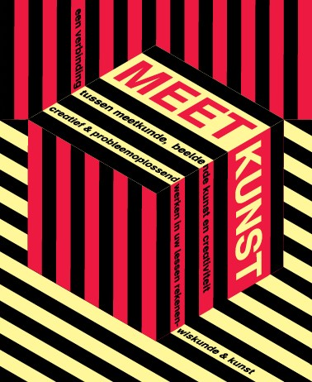

MEETKUNST

lessen over ruimte en patronen

op het grensvlak van meetkunde en beeldende kunst

Les 9 – Ruimtelijke patronen

Meetkunst

De Meetkunstlessen zijn lessen op het grensvlak van meetkunde (onderdeel van rekenen-wiskunde) en beeldende kunst, waarbij creativiteit een aandachtspunt is. De lessen zijn bedoeld voor groep 6, 7 en 8. U kunt tijd vinden en deze materialen gebruiken in lessen kunst, in lessen rekenen-wiskunde en in lessen beeldende vorming. Er zijn in totaal negen lessen, dit zijn acht ‘gewone’ lessen van 1-1,5 uur die in de klas kunnen worden uitgevoerd en één museumles (les 3) waarin het begrip ruimte centraal staat. Deze museumles vindt bij voorkeur plaats in een museum in de buurt van de school. Voor de scholen in en rond Rotterdam is dit een les in Museum Boijmans van Beuningen. Voor scholen buiten Rotterdam kan dit een les in een ander museum (of beeldentuin) zijn, waarbij u als leerkracht zelf met de leerlingen door het museum loopt. Als er geen museum in de buurt is, dan kan dit ook een wandeling zijn in de buurt van de school. Een belangrijk doel van deze les buiten de klas is om leerlingen vanuit verschillende standpunten kennis te laten maken met de indeling van ruimte(s), de plaats en het effect van kunstwerken en objecten in een ruimte en met de tools waarmee kunstenaars ruimte weergeven.

Bij elk les hoort ook een PowerPoint-presentatie met alle benodigde afbeeldingen, deze is apart beschikbaar. Naast de aanwijzingen per les, is er ook een handzaam overzicht met didactische tips en een overzicht van alle benodigde materialen.

Colofon
Meetkunst, 2014-2018
Les 9 – Ruimtelijke patronen
Betekenisvolle rekenvaardigheden in een setting van onderzoekend en ontwerpend leren
NRO project 405-15-547
elwier.nl/meetkunst

 | 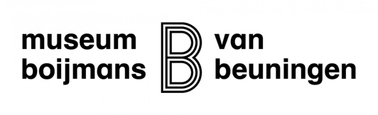 | 
 | ism  stichting Primo Schiedam en  stichting Boor Rotterdam | 

Les 9 – Ruimtelijke patronen

Een uitslag van een ruimtelijk patroon
Op ruimtelijke vormen zie je vaak ook patronen. Die patronen kunnen zijn ontworpen op een platte weergave van de ruimtelijke vorm, bijvoorbeeld op een uitslag. Hoe weet een kunstenaar dan hoe het patroon op de uitslag er op de ruimtelijke vorm uitziet? En hoe kun je van een ruimtelijk patroon een ‘plat’ ontwerp maken?

Doelen
Meetkunde
- Leerlingen redeneren ruimtelijk
- Leerlingen maken en onderzoeken vlakke representaties van ruimtelijke objecten
- Leerlingen brengen ruimtelijke objecten en de vlakke representaties ervan met elkaar in verband
Kunst
- Leerlingen maken kennis met betekenisvolle onderwerpen voor beeldende werkstukken waaronder beeldende kunst, design en cultureel erfgoed.
- De leerlingen verwerven kennis over en krijgen waardering voor aspecten van cultureel erfgoed. Daarbij is aandacht voor de betekenis van het object voor de beschouwer (de leerling) en voor de kunstenaar/ maker zelf.
- Leerlingen maken kennis met beeldaspecten waaronder vorm (ruimtelijk of vlak, samengestelde vorm, vormeenheid, aanzicht, geometrische vormen geometrische vormen) en compositie (ritme, herhaling van vormen, motieven voor decoratie, patronen - spiegelen, herhalen, roteren- opbouw, ordening, evenwicht en betekenis).
Algemeen
- Leerlingen verdiepen de betekenis van het begrip patroon.
- Leerlingen kunnen patronen ontdekken, herkennen, beschrijven, ontwerpen en (af)maken.
- Leerlingen denken na en redeneren over het nut van symmetrie.

Begrippen
- Begrippen over patronen uit les 1 t/m 3
- Balk, blokje
- Zijvlakken (waaronder onder- en bovenvlak), ribben (?), hoekpunten
- Bovenaanzicht, vooraanzicht, zijaanzicht
- Uitslag, bouwplaat

Duur
60-90 minuten (voor het tekenen van de uitslag is extra tijd nodig)

Benodigdheden
- Balkjes (1 per leerling) – hier kunnen blokken voor worden gebruikt ca. 4 x 4 x10 cm
- Papier
- Potlood
- Plakfolie in drie kleuren

Uitvoering Les 9

Kern
- Leerlingen verkennen patronen op en van ruimtelijke objecten en redeneren erover.
- Leerlingen onderzoeken hoe een patroon dat ze ontwerpen op de uitslag van het balkje (plat) er uitziet als het balkje in elkaar zit (ruimtelijk).

Introductie (15 min)
Oriëntatie
Tot nu waren de patronen meestal plat maar patronen kunnen ook ruimtelijk zijn. Bespreek met de leerlingen een aantal van de volgende kunstwerken waarin ruimtelijke patronen centraal staan. Maak zelf een keuze, van 3-5 kunstwerken. Gebruik voor de bespreking de vragen die als suggestie zijn gegeven. Bewaak de tijd goed.

Chris van der Hoef, Tegel - en Fayencefabriek Amphora, 1908

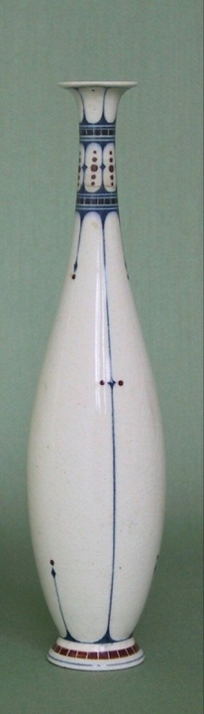 | Achtergrondinformatie  Van der Hoef was onder andere beeldhouwer, affiche-ontwerper en tekenaar. Ook maakte hij hij sier- en gebruiksvoorwerpen, zoals deze vaas. Soms verwerkte hij vloeiende en golvende lijnen van plant- en diermotieven in zijn werk, bij de vaas koos hij meer strakke en geometrische lijnen.  Bespreken van het kunstwerk  Bekijk en bespreek het kunstwerk bijvoorbeeld aan de hand van de volgende vragen.  - Wat zie je?  - Zie je een patroon?  - Hoe zou het object er van de andere kant uit zien? Hoe weet je dat?  - Waar zie je symmetrie?  - Heeft het patroon een functie?

Barry Flanagan, Chess (Schaakspel), 1971

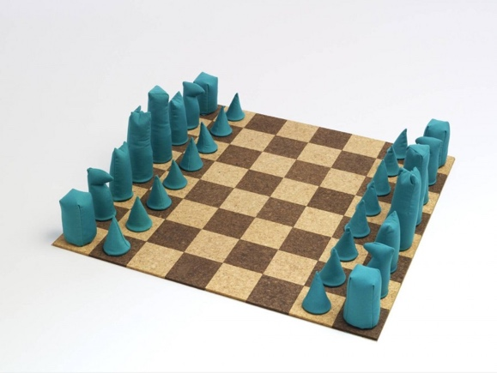 | Achtergrondinformatie  Barry Flanagan was een Britse beeldhouwer die vooral bekend werd om zijn grote bronzen beelden van hazen.  Dit schaakspel is anders dan de schaakspellen die we normaal kennen. De stukken zijn niet van stevig materiaal gemaakt, maar van katoen, vilt en zand, het schaakbord is van kurk. Opmerkelijk is dat de ‘zwarte’ en ‘witte’ schaakstukken niet verschillend van kleur zijn, beide zijn blauw. Hoe speel je hier een potje schaak mee?

Bespreken van het kunstwerk
Bekijk en bespreek het kunstwerk bijvoorbeeld aan de hand van de volgende vragen.
- Wat zie je?
- Zie je een patroon? Zie je herhaling?
- Heeft het patroon een functie?

Sol Lewitt, Floor piece no. 1 (Cube structure based on nine modules), (Vloerstructuur, nummer 1)
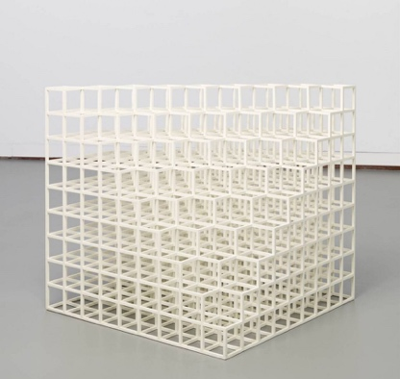 | Achtergrondinformatie  LeWitt werkte veel met basisvormen zoals bol, driehoek en kubus, meestal in glad en wit materiaal. De ruimtelijke constructies van LeWitt laten de ribbenstructuur van kubussen of delen daarvan zien, in gevarieerde reeksen en gerangschikt volgens bepaalde modules. Daarbij was de uitvoering minder belangrijk dan het idee, het concept.  Dit werk is gemaakt van hout dat wit beschilderd is.
Bespreken van het kunstwerk
Bekijk en bespreek het kunstwerk bijvoorbeeld aan de hand van de volgende vragen.
- Wat zie je?
- Zie je een patroon? Hoe is het patroon opgebouwd?
- Zou je het patroon verder kunnen maken?
- Hoe zou het kunstwerk er vanaf de andere kant uit zien?

Anoniem 1550-1580
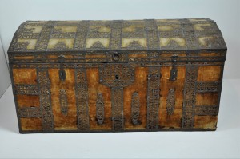 | Achtergrondinformatie  Deze opbergkist is gemaakt van vurenhout en van binnen met - inmiddels sterk verkleurd- mosgroen velours bekleed. Het verfijnde ijzerbeslag is opengewerkt. Hoewel dit soort kisten vaak in Spanje werden vervaardigd, is het niet helemaal zeker of deze niet toch in Nederland is gemaakt. De decoratie van ijzerbeslag lijkt namelijk op een gesneden houten boogvulling in een kerk op Vlieland uit 1647.
Bespreken van het kunstwerk
- Wat zie je?
- Hoe zou de zijkant eruitzien?
- En de achterkant?
- Is er een patroon? Waar zie je dat aan?

Geert Lap, Kleurendriehoek bestaande uit 21 kommen, 1988
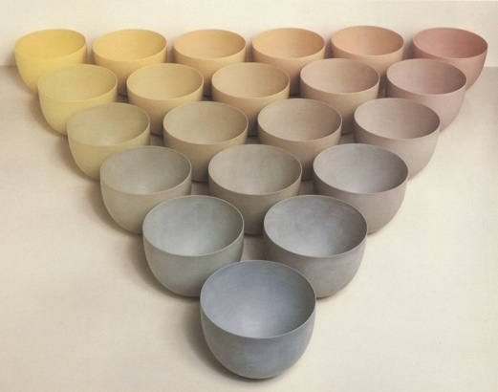 | Achtergrondinformatie  Lap gebruikt traditionele methodes om vazen, schalen etc. te maken. Bruikbaarheid van zijn werken is voor hem niet het belangrijkste. Hoe hij een werk in zijn hoofd heeft, zo moet het uiteindelijk ook worden. Al zijn werken zijn uniek, door hemzelf handgemaakt. Kleur en vorm zijn onlosmakelijk met elkaar verbonden.
Bespreken van het kunstwerk
Bekijk en bespreek het kunstwerk bijvoorbeeld aan de hand van de volgende vragen.
- Wat zie je?
- Welke vormen en kleuren zie je?
- Wat zijn dit?
- Zie je een patroon? Hoe is het patroon opgebouwd?
- Zou je het patroon verder kunnen maken?

Anoniem, Dobbelsteen, (1400-1500)
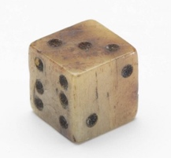 | Achtergrondinformatie  Deze dobbelsteen is al 500 tot 600 jaar oud en gemaakt van dierlijk been. Hij is heel klein, nog geen vierkante centimeter groot (0,8 x0,8 x0,8 cm). De dobbelsteen werd bij archeologisch onderzoek in de bodem in Zeeland gevonden.  Dobbelstenen werden in de middeleeuwen vaak gebruikt voor een spelletje dobbelen, waarbij om geld werd gegokt.
Bespreken van het voorwerp
Bekijk en bespreek het voorwerp bijvoorbeeld aan de hand van de volgende vragen.
- Wat zie je?
- Waar werd het voor gebruikt
- Zie je een patroon? Hoe is het patroon opgebouwd?
- Hoe zou het voorwerp er vanaf de andere kant uitzien?
- Hoeveel zijden heeft het object?

Verkennend gesprek en onderzoeksvraag (5 min)
Oriëntatie- Ideeën genereren
Laat – voordat de kinderen met de balkjes aan de slag gaan – eerst één balkje zien en vraag de leerlingen het object te omschrijven. Lukt het de leerlingen om de wiskundige benamingen te gebruiken: balk in plaats van blokje, zijvlakken in plaats van kanten, ribben in plaats van randjes?
Bekijk het balkje van alle kanten en vraag aan de leerlingen op welke manier je een blokje ‘plat’ kunt maken (bijv. losse aanzichten tekenen, een platte tekening maken evt. in perspectief, of een bouwplaat/uitslag).

Onderzoeksvragen en opdracht (40 min)
Ideeën genereren – ideeën evalueren – Ideeën uitvoeren
- Hoe ziet een ruimtelijk patroon eruit op een uitslag?
- Hoe ziet een patroon op een uitslag er ruimtelijk uit?
- Hoe kan je een ruimtelijk patroon (plat) ontwerpen en weergeven op een ruimtelijk object?

De leerlingen tekenen allereerst een uitslag van hun balkje om daarop vervolgens een patroon te ontwerpen. Voor het maken van de uitslag kunnen de kinderen de zijvlakken van het balkje omtrekken op papier.
Wijs de leerlingen erop dat de zijvlakken aan elkaar zitten.

NB het kan nodig zijn dit voor te doen of een uitslag te laten zien op het bord.

Wanneer de leerlingen de uitslag zouden uitknippen en in elkaar vouwen zou dit figuur dezelfde vorm en grootte moeten hebben als het balkje.

NB. De les kan worden ingekort door de leerlingen een blad met de uitslag van het balkje te geven, als het zelf maken van de uitslag te lastig is of te veel tijd. Zorg in dat geval voor voldoende kopieën.
Hierdoor gaat echter wel een belangrijk meetkundig doel verloren!

De leerlingen tekenen vervolgens een patroon op de uitslag, waarbij ze steeds bedenken hoe het patroon er op het balkje zou uitzien. Laat ze grotere vlakken en doorgaande lijnen tekenen, die over de zijvlakken heen gaan. Werk met maximaal drie kleuren.

Als het patroon af is knippen ze de uitslag uit en vouwen deze het om het balkje (laat ze het eventueel vastplakken).
Tip: Door het papier tussendoor af en toe even om het balkje te vouwen kunnen de leerlingen zien hoe hun patroon er ruimtelijk (in 3D) uitziet. Ze kunnen het dan tussendoor aanpassen. Het is handig om dan niet te snel te beginnen met inkleuren.
Tip: Laat leerling het patroon als het klaar is in gedeelten overtekenen op plakfolie (in drie kleuren) en dit in delen op het balkje plakken.

Bespreking (15 minuten)
Reflecteren op het proces en product
Laat leerlingen eerst in kleine groepen hun patronen uitwisselen.
- Kan een leerlingen die maar 2 of drie zijvlakken van een balkje ziet, voorspellen hoe het patroon zal doorlopen op de andere zijvlakken?
- Welke kenmerken heeft het patroon? Hoe is het gemaakt?

Doe dit daarna met de hele klas. Kies een aantal balkjes uit om te bespreken. Laat de maker erover vertellen. Laat uitslagen en balkjes aan elkaar koppelen: welke horen bij elkaar?

Bespreek ook het proces.
- Hoe kwam de leerling op het idee?
- Wat ging moeilijk/makkelijk?
- Wat zou je de volgende keer anders doen?

Nieuwe vragen bedenken
Leerlingen zijn bezig geweest om een patroon te maken op een ruimtelijk voorwerp. Laat leerlingen Naar aanleiding van de les nadenken en vertellen welke nieuwe (wiskundige) vragen ze zouden willen onderzoeken. Bijvoorbeeld:
- Waar zie je allemaal patronen op ruimtelijke kunstwerken en objecten (zoals gebouwen en voorwerpen)? Wat zijn dat voor patronen en hoe zijn ze gemaakt? Hoe kunnen ze doorlopen op alle zijvlakken?
- Hoe kunnen we een patroon op een uitslag maken van een piramide? Van een cilinder (blikje)? Van een kegel (feesthoedje)?

Meetkunst lessen op een rijtje
elwier.nl/meetkunst

Les 1. Ruimte vangen: Verkenning van het begrip ruimte – 60-90 minuten
In deze les gaat het om een verkenning van het begrip ruimte. Er wordt gesproken over ruimte beleving, hoe kunstenaars gebruik maken van ruimte en hoe zij ruimte ‘vangen’. De leerlingen onderzoeken hoe zij zoveel mogelijk ruimte kunnen vangen met 1 A4.

Les 2. Van kunst naar ruimte: Een maquette – 60-90 minuten
Kunst laat vaak een interpretatie van de werkelijkheid om ons heen zien. Om de werkelijkheid te vangen wordt deze vaak verkleind weergegeven waarbij de kunstenaar goed let op de schaal, de verhoudingen van onderdelen ten opzichte van elkaar. De leerlingen maken een maquette van een gekozen kunstwerk. Voor deze les is voldoende tijd nodig om de resultaten te bespreken.

Les 3: Museumles: Ruimte buiten de klas – 60-90 minuten
In deze les verkennen de leerlingen het begrip ruimte verder aan de hand van en de omgeving/ruimte waarin ze zich bevinden en de objecten of kunstwerken die ze daar zien: Hoe is de ruimte ingedeeld? Wat doet het kunstwerk/object in de ruimte? Als het er niet zou zijn wat dan? Wat is de rol van het standpunt? Wat wil de kunstenaar (architect) met de ruimte? omsluiten, innemen? Welke tools gebruikt de kunstenaar om ruimte weer te geven?

Les 4. Van ruimte naar plat: Ruimtesuggestie op het platte vlak – 60-90 minuten
Vele kunstenaars hebben hele werelden gevangen op één doek. Hoe suggereren zij ruimte? En hoe kunnen wij de ruimte om ons heen weergeven? De leerlingen tekenen een hoek van het klaslokaal na op een in een hoek gevouwen A4.

Les 5. Spelen met perspectief: Vervreemding door optische illusies – 60-90 minuten
Niet alle kunstenaars houden zich aan de regels van perspectief, standpunt, onderlinge verhoudingen etc. zij overtreden moedwillig de regels en creëren daarmee een vervreemdend effect. De leerlingen maken foto’s waarbij een vervreemdend effect gecreëerd wordt door te spelen met perspectief, verhoudingen en standpunt. Bij deze les is extra tijd nodig voor de nabespreking.

Les 6: Wat is een patroon? – 60-90 minuten
Leerlingen verkennen het begrip ‘patroon’. Ze zoeken voorbeelden en non-voorbeelden van patronen in het dagelijks leven (patroon in dag, in muziek, teksten, getallen), in (kunst)voorwerpen en decoraties. Ze onderzoeken hoe ze op basis van toevallig gevallen blokjes een patroon kunnen maken.

Les 7: Tegeltjes leggen – 60-90 minuten
In deze les verschuift de focus naar kenmerken van (regelmatige) patronen. Het gaat om diverse vormen van herhaling, opbouw en symmetrie. Begrippen als draaien, spiegelen, verschuiven, vergroten/verkleinen krijgen aandacht. De kernactiviteit is het maken, onderzoeken, beschrijven en vergelijken van verschillende patronen vanuit één eenvoudige basistegel.

Les 8: Spiegeltje, spiegeltje wat zie ik? – 60-90 minuten
Leerlingen verkennen (spiegel)symmetrie en evenwicht in diverse situaties en (kunst)objecten. Ze denken na over de vraag: Heeft symmetrie een functie? Ze onderzoeken en maken patronen en vormen met behulp van spiegels.

Les 9: Ruimtelijke patronen – 60 – 90 minuten
Leerlingen verkennen patronen op en van ruimtelijke objecten. Ze denken na over hoe het patroon gemaakt is, hoe het in elkaar zit en hoe het verder zou kunnen gaan. Ze onderzoeken hoe een patroon dat ze ontwerpen op de uitslag van het balkje (plat) er uitziet als het balkje in elkaar zit (ruimtelijk). Wat zie je op elke kant? Welke kenmerken heeft het patroon? Kun je vanuit een of twee (zijvlakken) het patroon op de andere zijvlakken voorspellen.

Als uw school in of in de buurt van Rotterdam staat, maak dan met het museum een afspraak om deze museumles in te plannen. Deze les zal gegeven worden in het museum door een museumdocent.

